Муниципальное автономное общеобразовательное учреждение городского округа Долгопрудный средняя общеобразовательная школа №17
(здание 2)

Конкурсное сортоиспытание гибридов томатов

Автор: Созинов Александр,
Ученица 9Ш класса МАОУ СОШ № 17
Г. Долгопрудный

Научный руководитель:
Леонидова Татьяна Викторовна,
Ст. научный сотрудник ФНЦ «ВИК им. В.Р.Вильямса»,

Долгопрудный- 2022

Содержание
Введение…………………………………………………………….2
Литературный обзор………………………………………………..3
Экспериментальная часть. Методика исследований……………..4
Результаты и их обсуждение……………………………………….4
Выводы………………………………………………………………5
Заключение………………………………………………………….5
Литература………………………………………………………….6
Приложение………………………………………………………….6

1. Введение
Томат одна из самых распространенных овощных культур в мире. Широкое распространение этой культуры определяется исключительно высокими вкусовыми и питательными свойствами плодов.
Многие сорта и гибриды томатов можно выращивать как в открытом, так и в защищенном грунте. Однако в теплице, особенно в условиях непредсказуемого и часто довольно холодного лета средней полосы, их урожай больше, чем на открытых грядках.
На первый взгляд, выращивать овощи в теплицах намного проще, ведь есть стабильные условия. И это действительно так, но для того, чтобы томаты, высаженные в таких условиях, росли и давали хороший урожай, нужно правильно подобрать сорт. Ежегодно на прилавках садовых центров появляются томатные новинки, большинство из них - гибриды. Гибриды более урожайны и качественны, чем сорта. Поэтому мы решили сравнить два гибрида томатов по скороспелости, урожайности и вкусовым качествам.
Цель работы: выбрать наиболее урожайный гибрид томатов для выращивания его в поликарбонатной теплице.
Задачи работы:
- ознакомиться, используя литературные источники, с биологическими особенностями, классификацией томатов, с технологией выращивания томатов,
- выбрать гибрид, подходящие для выращивания в Московской области,
- сравнить гибриды по урожайности, форме, массе плодов, количеству плодов в кисти. Место проведения исследований: мкр. Хлебниково г.о. Долгопрудный Московской области
Время проведения исследований: май – август 2022 года. Методы исследований: 1) теоретический – изучение и анализ специальной литературы, обобщение, классификация и сравнение;
2) эмпирические методы применялись при сборе данных, наблюдении и изучении различных гибридов томатов; 3)статистический – подсчет урожайности, массы плодов. Объект исследований: гибриды томата «Моя любовь», выведенный селекционером Л.А.Мязиной и «Баба Шура», выведенный селекционером-любителем, но его точное происхождение неизвестно.
Предмет исследований: урожайность, форма, цвет плодов, сроки созревания томатов.
2. Литературный обзор

Томат происходит из Южной Америки. В Европу завезен в начале 16 в, а в России возделывается с конца 18 века. Томат занимает 2-е место среди овощных культур. У нас в стране его ежегодно выращивают на 240 тыс. га, что составляет 23% общей площади под овощными культурами. Он широко используется в пищу в свежем и переработанном виде. Много томата перерабатывают в консервной промышленности. Широко используют при солении, мариновании, получении томат-пюре, пасты сока и соусов. Рекомендуемая норма потребления томата на одного человека в год составляет 17 кг. Плоды имеют очень высокие питательные и диетические свойства. Они обладают прекрасными вкусовыми качествами благодаря содержанию сахара 4-5 %, белков 0,5-1,5, органических кислот, клетчатки, минеральных солей и различных витаминов. Томаты широко практикуются и при домашнем консервировании (1).
Томат относится к семейству пасленовых. В большинстве случаев томат -- однолетнее растение, но при создании определенных условий -- двух- и многолетнее. Стебель травянистый, прямостоячий или раскидистый, склонен к ветвлению достигает различной длины от 30 см до 2 м в открытом грунте, а в теплицах до 5 м, листья непарноперистые, в пазухах листьев образуются боковые побеги. Все зеленые части томатных растений покрыты опущением из длинных и коротких беловатых волосков, выделяющих желто- масличный сок со специфическим запахом, отпугивающий насекомых.
Корневая система томата зависит от особенностей выращивания и сорта. При оптимальных условиях у сильнорослых сортов она достигает 1,5--2,5 м в диаметре и 1,0--1,5 м в глубину. В защищенном грунте основная масса корней располагается на глубине 0,2--0,4 м (1).
Размножается семенами. Они плоские, почковидной формы, серовато-желтой окраски, сильно опушенные.
Соцветие томата -- завиток, но часто называется овощеводами кистью. Различают соцветие простое, простое двухстороннее (когда ось соцветия не ветвится), промежуточное (однократно разветвленное), сложное (многократно разветвленное) и очень сложное (2, 3).

3.Экспериментальная часть. 3.1.Методика исследований
Семена гибридов томатов «Моя любовь» были куплены в садовом центре «Красная нива». Семена томатов «Баба Шура» были подарены родственниками из Костромской области. Все семена высевали в марте 2022 г. В середине мая рассада была высажена в теплицу. До образования завязей рассаду подкармливали настоем куриного помета.
Пасынкование проводилось один раз. «Баба Шура» формировали куст в два стебля для увеличения массы и размера плода и для облегчения ухаживания за ним (по рекомендации). У томата «Моя любовь» формирование куста не проводилось (растение детерминантное, самостоятельно ограничивает рост).
После высадки полив томатов проводился раз в два дня, по три литра на куст. Когда томаты начали цвести, поливали их раз в три дня по 3–5 литров на куст, так как температура поднималась выше 30 градусов.

3.2 Результаты и их обсуждение
Первые цветы появились на томатах сорта «Моя любовь» на 30 день после высадки рассады в теплицу, на томатах сорта «баба Шура» цветение появилось на пять дней позже.
Первые завязи появились на томатах сорта «Моя любовь». На одном кусте было 4-5 гроздей по 5 томатов на каждом. Плоды – круглой формы, на концах немного заостренные.
В таблице 1 приведена характеристика растений.
Таблица 1
Характеристика гибридов томатов
Сорт томата | Высота растения (см) | Кол-во кистей на растении | Кол-во плодов в кисти | Форма плода | Вес плода (гр)
«Моя любовь» | 130 | 4-5 | 5 | круглой формы, на концах немного заостренные | 100-150
«Баба Шура» | 105 | 3-4 | 4-5 | плоскоокруглая. | 300

На кусте томата «Баба Шура» 3-4 грозди по 4-5 томатов. Форма плодов была плоскоокруглая.
Плоды гибрида «Баба Шура» крупнее и больше по весу, чем плоды гибрида «Моя любовь» и составили соответственно 300 и 100-150 г.
Высота куста томата «Моя любовь» – 130см, «Баба Шура» - 105 см. Томаты «Моя любовь» — довольно крепкое растение, несмотря на высокий рост. У него крепкий стебель, позволяя ему держаться на месте.
Томат Моя Любовь имеет среднюю плотность плодов, сахаристую мякоть. Шкурка плотная, не трескаются в процессе приготовления. По вкусу нежный, сочный, с однородной консистенцией.
Томат «Баба Шура» имеет мякоть бифштексного типа, шкурка плотная, снимается легко, мякоть зернистая, сахаристая на изломе, вкус сбалансированный, с кислинкой, освежающий, сочный.
Мы законсервировали изучаемые томаты в банки. Плоды гибрида «Моя любовь» компактные. Их размеры позволяют поместить их в любую банку, где они не трескаются и не расползаются в процессе приготовления. Эти помидоры отлично подходят для консервирования. К минусам сорта можно отнести небольшая урожайность. Плоды гибрида «Баба Шура» менее плотные, мякоть сочная, маслянистая, отлично подходят для любого типа салатов. Сорт очень неприхотливый и более урожайный.

Выводы
- Все изучаемые гибриды были детерманатного типа роста, но отличались по скороспелости, форме и весу плодов.
- Раньше всего образовались плоды у гибрида «Моя любовь», однако размер плодов был меньше, чем у гибрида «Баба Шура».
- Для консервирования больше подходит гибрид «Моя любовь». Гибрид «Баба Шура» салатного назначения.

Заключение

Среди продуктов питания растительного происхождения томаты занимают 10 место в мире по площади выращивания и товарного производства. По своей значимости — это вторая овощная культура в мире после картофеля. Плоды употребляются в свежем виде и в кулинарных блюдах, а также используются для переработки.
Из основных этапов выращивания томатов можно выделить следующие: посев семян; выращивание рассады; пересадка рассады в теплицу; подвязывание и пасынкование; полив и подкормка; сбор урожая и его использование.
При выращивании томатов в теплице можно выделить следующие особенности, которые необходимо учитывать для получения хорошего урожая: лучше всего приобретать самоопыляющиеся сорта томатов; обязательно проветривать помещение; не допускать образования конденсата в теплице.

Литература
1. Биологические особенности культуры томата [Электронный ресурс] .- Режим доступа: http://refleader.ru/jgepolotryfsqas.html (дата обращения 10.08.2022)
2. Томаты (помидоры). Ботанико-биологические особенности томатов [Электронный ресурс] .- Режим доступа:http://sadluna.com/ovoshhi/tomat-pomidor-biologicheskie-osobennosti.php (дата обращения 10.08.2022)

3. Томат, как ценная овощная культура [Электронный ресурс] .- Режим доступа:http://www.fmx.ru/selskoe_lesnoe_xozyajstvo_i/tomat_kak_cennaya_ovoshhnaya_kultura.html (дата обращения 08.08.2022)

Приложение
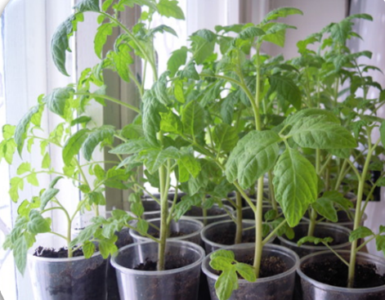

Приложение 1. Рассада на подоконнике

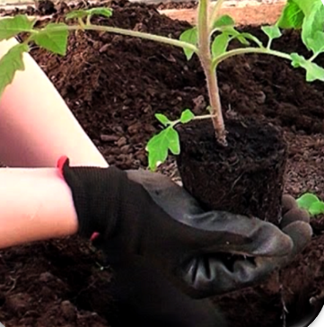

Приложение 2. Высаживание рассады в теплицу
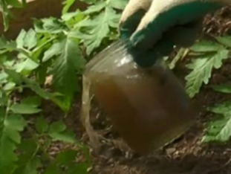

Приложение 3. Подкормка коровяком

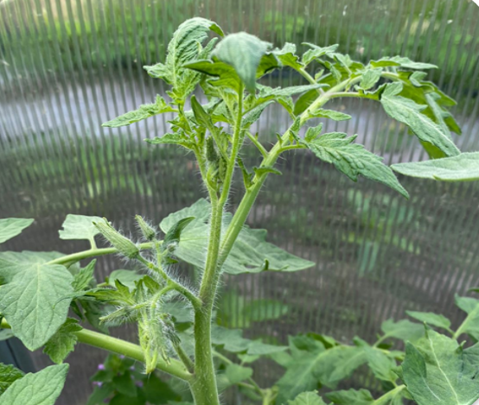
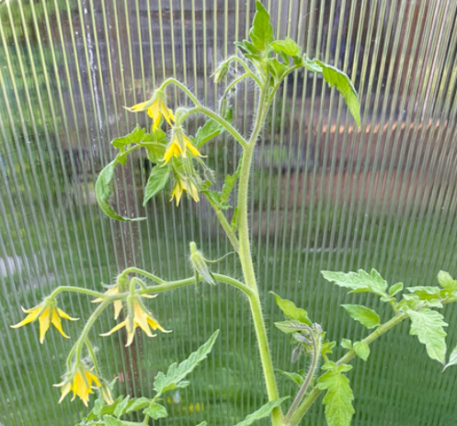
Приложение 4. Первые цветы, томаты «Моя любовь» и «Баба Шура»
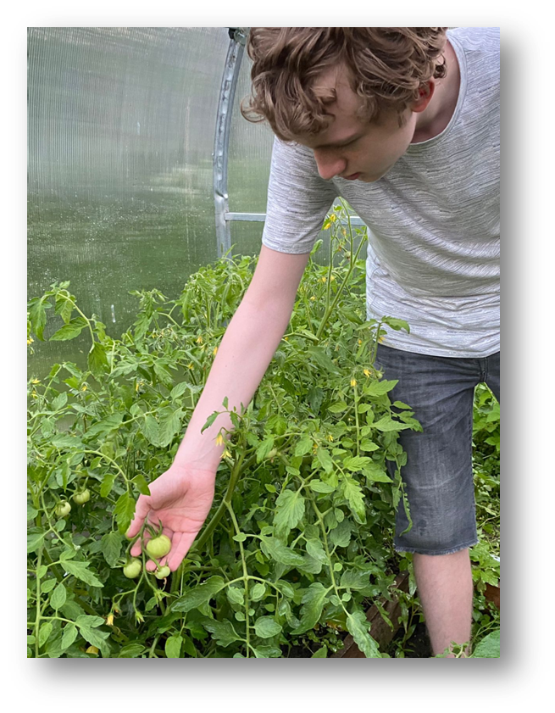
Приложение 5. Первые завязи

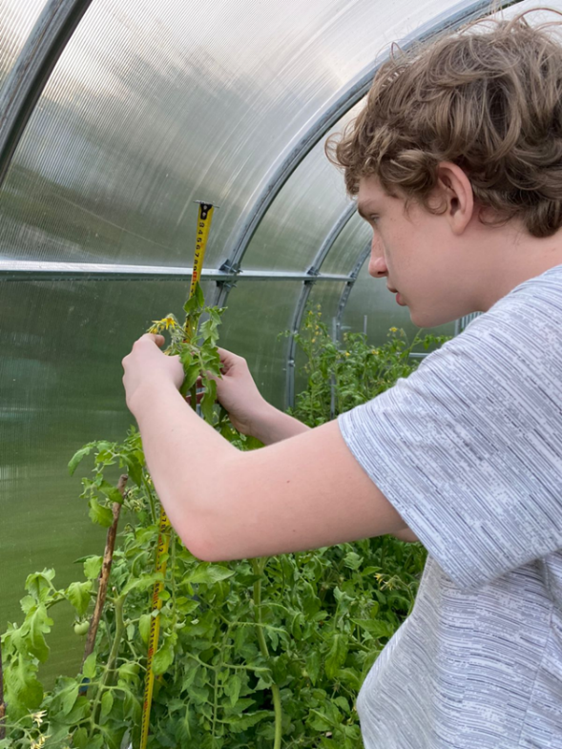
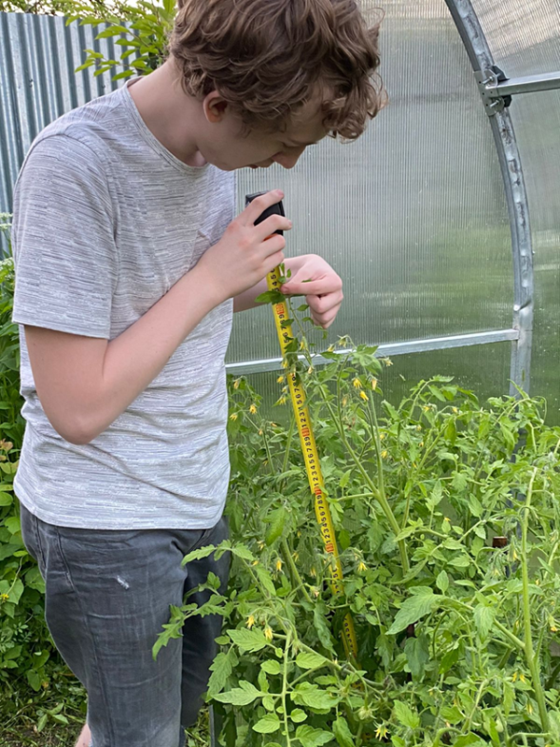

Приложение 6. Измерение высота растений
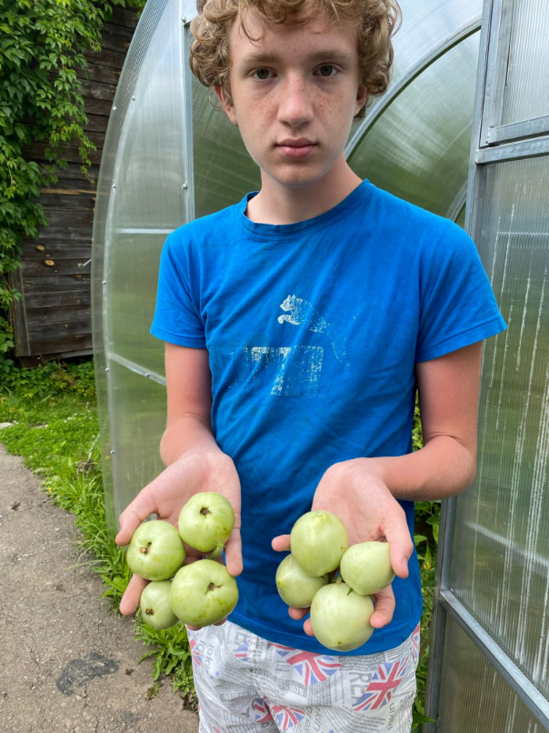
Приложение 7. Плоды томатов

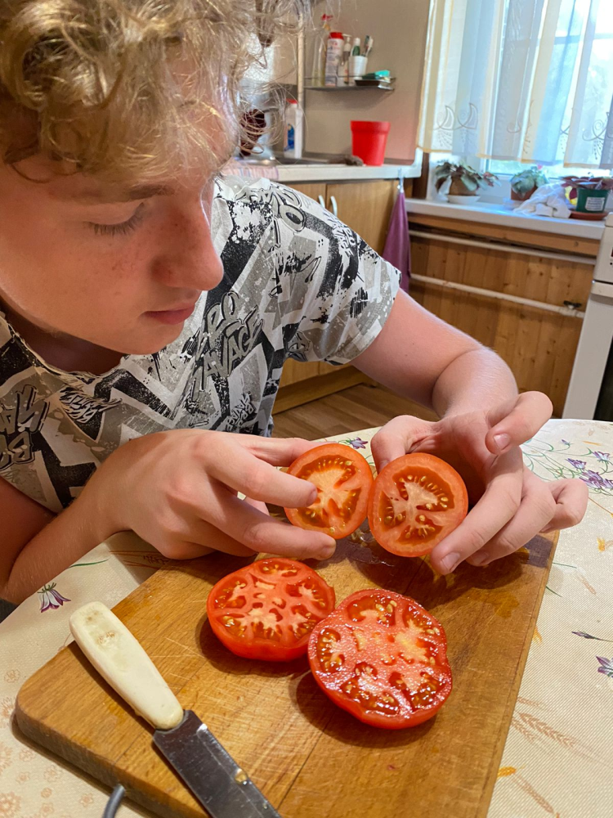
Приложение 8. Плоды в разрезы

Аннотация
к исследовательской работе Созинова А.С. по теме
«Конкурсное сортоиспытание гибридов томатов»

Томат одна из самых распространенных овощных культур в мире. Широкое распространение этой культуры определяется исключительно высокими вкусовыми и питательными свойствами плодов.
Ежегодно на прилавках садовых центров появляются томатные новинки, большинство из них гибриды. Они более урожайны и качественны, чем сорта. Поэтому мы решили сравнить два гибрида томатов по скороспелости, урожайности и вкусовым качествам.
Цель работы: выбрать наиболее урожайный гибрид томатов для выращивания его в поликарбонатной теплице.
Все изучаемые гибриды были детерманатного типа роста, но отличались по скороспелости, форме и весу плодов. Раньше всего образовались плоды у гибрида «Моя любовь», однако размер плодов был меньше, чем у гибрида «Баба Шура». Для консервирования больше подходит гибрид «Моя любовь». Гибрид «Баба Шура» салатного назначения.
Из основных этапов выращивания томатов можно выделить следующие: посев семян; выращивание рассады; пересадка рассады в теплицу; подвязывание и пасынкование; полив и подкормка; сбор урожая и его использование.
При выращивании томатов в теплице можно выделить следующие особенности, которые необходимо учитывать для получения хорошего урожая: лучше всего приобретать самоопыляющиеся сорта томатов; обязательно проветривать помещение; не допускать образования конденсата в теплице.

